いのちを守るふるさとの森づくり防災林による学校林の再生
おたるたからじま小学校植樹祭 ２０１２年9月23日

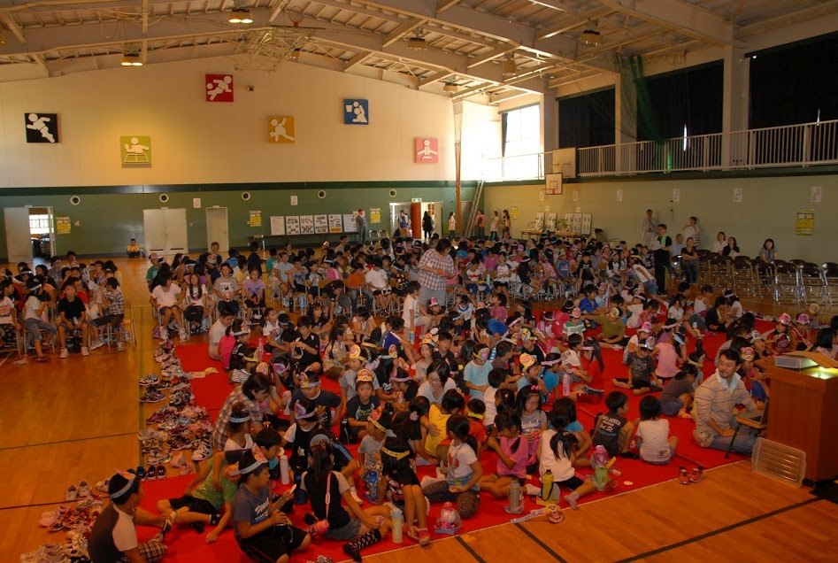

主催：特）北海道プラットフォーム北海道
助 成

≪ 9月21日（金） ≫
今年の夏は暑かった。北海道でも真夏日の日が多く記録を更新していた。その余韻を残してか９月も好天が続き、“たからじま小学校植樹祭”は前々日の準備作業も順調に進んでいた。
“たからじま小学校植樹祭”は２年目を迎え、今年は全校児童の参加となった。休日を父母の参観日として、親子で植樹をするという理想の植樹会が行われるのだ。このことは高島小学校が【たからじま小学校】に変容した姿でもあった。
宮脇先生に初めて会った時、「教師が木を1本も植えないで、命の尊さを教えられますか」の言葉は、40年も小学校教師をしていた私の心に衝撃を与えた。確かにライオンズの記念行事等で子どもたちと植樹をしたことがあった。しかし、それは頼まれたからやったことであって、植樹をする意義や目的は教師の私の頭になかったことだった。木は生きている。だからこそ、そっと優しく土に植えていく。そして、木を植えることが命の大切さを教えることであり、自然との共生の営みを教えることになるのだ。そんな大切なことを教えないでいた自分を恥ずかしく思った。
宮脇先生とお逢いしてからの私は、自然界に対する価値観が一変したことは確かなことだった。そして、地球の温暖化が叫ばれている今こそ、子どもたちの未来のためにも教師と父母が共に子どもたちと一緒に植樹をすることに喜びを感じるのだった。
そのための準備作業が荒木副理事長の造ったマウンドのそばで、“北海道千年の森プロジェクト”の会員とＰＴＡの皆さんが汗水流して作業を続けているのだ。その作業も順調に進んでいた。

≪ 9月22日（土） ≫
今日は中村理事長に代わって、宮脇先生を『上ノ国町』まで迎えに行くことになった。『上ノ国町』は江差の方だ。車で3時間半はかかるようだ。朝6時30分に小樽を出発した。車のドライバーは“北海道千年の森・監査役”の佐藤さんとJCメンバーの飯岡さんだ。二人とも慎重な安全運転だった。岩内を過ぎて海岸道路になると、いつの間にか長いトンネルになっていた。せっかくの海の景色が消えてしまって残念に思ったが、車の運転には安全で走行しやすいようだ。
黒松内町を通る。この町で3年間教師をしていた私には懐かしい風景が飛び込んでくる。やがて長万部に向かって日本海から太平洋に出る。今度はしばらく太平洋を左横に見ながら八雲へと進む。八雲から今度はまた日本海に向かう。前方に尖がった山が見える。
山道を通り江差の街に出る。江差は江戸時代ニシン漁で栄えた町だ。「ニシンが群来（くきる）する江差の春は江戸の春」と呼ばれるくらい賑やかで活気があったと言う。『江差追分』と書いた旗が道路に数十本も風になびいていた。
「忍路、高島及びもないが、せめて歌棄、磯谷まで」という江差追分の歌が頭をよぎる。かつて蝦夷地を治めていた松前藩は、日本で一箇所だけお米が採れない大名だった。江戸時代の大名は家来に｢10石｣とか「200石」とお米で給料を渡していた。
松前藩はお米がないので『場所』を与えていた。小樽の『高島場所』は“蠣崎氏”が当てられていた。“蠣崎氏”はアイヌと交易をして、その利益が給料であった。

江戸時代は女人禁制だった。積丹半島から小樽には日本人の女性は来ることができなかった。それは女性が来ると和人が「かまど」を持って住み着くことなる。するとこっそりアイヌ人と交易をすることなることを恐れたからだった。和人は仕事を終えたら和人地（松前・江差）へ帰っていたのだった。
その江差を過ぎると『上ノ国町』だった。宮脇先生の植樹祭は上ノ国中学校で行われていた。学校裏の広い平地に中学生を中心に町民と植樹をしていた。もう藁が敷かさって最終段階だった。宮脇先生の藁帽子が見える。先生は元気そうだ。
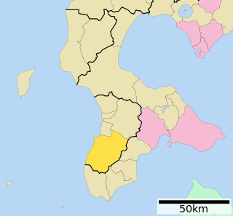
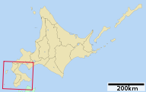
←上ノ国町
↓小樽

上ノ国町の植樹会は2年目だそうだ。今年は2500本植えたそうだ。全員で集合写真を撮る。宮脇先生も報道員の上がる三脚に上って写真機を構えていた。先生は若くて行動力がある。ここでも地球温暖化を防ごうと植樹をした満足そうな顔と笑顔が見られた。
宮脇先生は上ノ国の仲間と昼食を取り、その後、我々と上ノ国駅で待ち合わせだ。そこには毎日新聞社の山本部長が来ることになっている。その上ノ国駅はまるで民家のような小さな駅だった。上ノ国町の人口は6千弱だが、今の交通手段は自家用車になっているのだろう。上ノ国町には『北海道発祥の地』と看板が立っていた。きっと和人が初めて住み着いたところなのだろう。寒冷地の北海道にしては温暖で雪も少なく、山や海の幸に恵まれた土地であったのだろう。
小樽への帰りは宮脇先生と山本部長が乗ったので、会話が弾み楽しき語らいの旅となった。途中の江差に榎本武揚の復元した『開陽丸』が見えたので、下車して観覧した。
この軍艦は、かつて江戸幕府がオランダに造らせた3000トン級の軍艦で、大砲が18門あった。オランダは鉄製艦を進めたが、急を要する日本は木造船にした。しかしオランダでも造ったことのない軍艦だった。黒っぽい色をした木造胴貼の船だった。大きなマストが3本あった。この軍艦が戊辰戦争で薩摩の軍艦二隻を座礁させた。圧倒的に幕府の海軍は強かったが、十五代将軍慶喜は開陽丸で江戸に逃げ帰ったのだ。
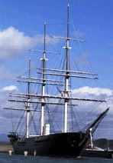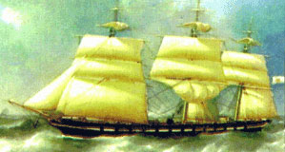
（復元した『開陽丸』） （荒波を航海する開陽丸）
榎本武揚は開陽丸など8隻で蝦夷地に向かって、蝦夷地で共和国を造ろうとした。しかし、これを許さない新政府との戦いになった。開陽丸は函館に入港し五稜郭を占領した。その後、松前藩を倒して江差で勝利したが、暴風がやってきて、開陽丸は座礁し沈没したのだった。それが平成2年に再び雄姿を見せたのだ。
宮脇先生はいち早く開陽丸の近くに行って写真を撮っていた。ここでも好奇心と行動力が先生の若さを見せてくれた。午後5時30分、無事小樽に到着した。

≪ 宮脇先生を囲む意見交換会 ≫
午後6時、政寿司を会場に宮脇先生を囲む意見交換会が開催された。市川専務理事の司会で交流会が始まった。初めからなごやかな雰囲気と笑顔の会だった。それは中村理事長の笑顔あふれる挨拶から始まったからだ。
中村理事長は若々しい声での挨拶だった。この会が始まる前に、この先5年間の植樹の構想をまじぇる会の皆さんと語り合ったそうだ。有意義な意見が飛び出して、植樹活動を進めていく上で明るい道が開けたようだった。具体的なことは順次これから検討され、計画され、実施されていくのだろうが、中村理事長の笑顔を見ていると展望は明るく感じられた。
理事長の挨拶の中で両腕を失った人と出会った話になった。熊本の大野勝彦さんである。（http://kazenooka-museum.jp） 両腕を失ったからこそ大事なことが見えてきたと言うことに、理事長は「我々は全部体がそろっているので、必要のないものまで身に付けて大事な物を見失っているのではないか」と話されましたが、正に今の時代“我欲・物欲・金銭欲”に侵されている人々が多く、3.11大震災を通して、今一度日本人の心の再発見が大切であり、この植樹運動こそ、この地球の人類にとって大事なことだと意を強くした。
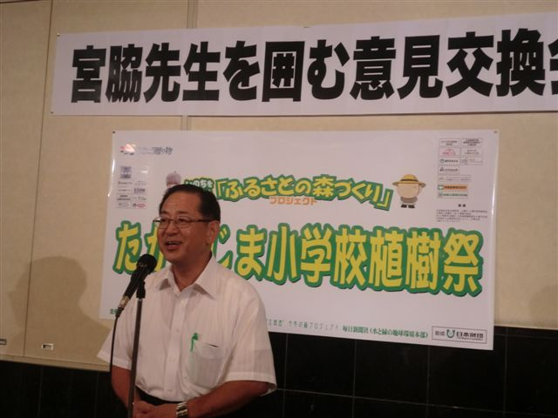

意見交換会は同じ志を持った者の集まりなだけに、初めから明るいムードで懇親が深められていった。この“北海道千年の森プロジェクト”が創立されなかったら、決して出会うことのない人々との交流は、人生の面白さをも感じられるものだった。

政寿司の料理が美味しいことがお酒を美味しくし懇親を和やかにしていた。会場が楽しい雰囲気になったところで、恒例の自己紹介が開始された。市川さんの司会が円熟味を増してきて、ユーモアな会話が懇親会を盛り上げる。

今回の事業は助成を頂いた日本財団と共催を頂いた毎日新聞社のご協力があってこそ盛大に行われたのだが、来賓の毎日新聞社札幌支社の山科報道部長も、高島小学校の子ども達全員が参加しての植樹祭に喜びを感じられる挨拶であった。毎日新聞社からは小樽支社の吉井記者も出席された。山科報道部長は春に植えた船上山の植樹の成長ぶりを見ようと南小樽駅で下車され、暑い日で急な坂道であったが、住吉神社の鎮守の森の木々の成長している姿を確認し、疲れも忘れ去ってしまったようだ。
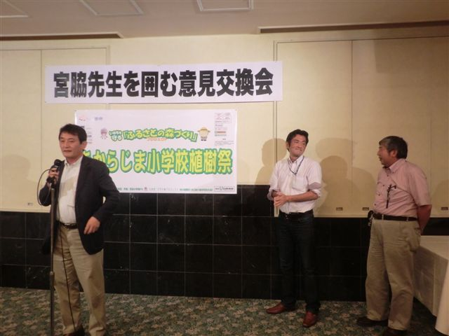
高島小学校からは吉田校長先生と加藤教頭先生が出席された。校長先生は、「昨年はスポーツ少年団の子どもたちが中心の参加であったが、自分の学校の周りの植樹なのだから、子どもたち全員に植樹をさせたいと」いう強い決意で先生方と話し合って、公開授業としての開催を決めたとおっしゃっていた。今年赴任した吉田校長の考えは、前任校長の小杉校長の引き継ぎの成果でもあり、これを補佐している加藤教頭の力もあったであろうが、それにしても、休日を代替えにして児童全員がＰＴＡと一緒に植樹をする光景こそが、北海道千年の森の理想とすることだった。
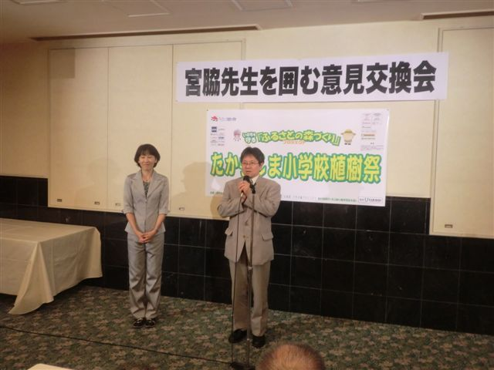
まじぇる会のメンバーは8人だった。前に整列した方が7人？ 後誰かと思っていたら、小樽のまじぇる会員“市川さん”だった。
河野さんは、小樽の植樹には平成19年に初めて開催された長橋小学校より参加され、今回で10回目の全てに参加していますと言われた時、感慨無量になった。そうだ10回も小樽に来て下さっていたのだと改めて感謝の気持ちが湧いてきた。
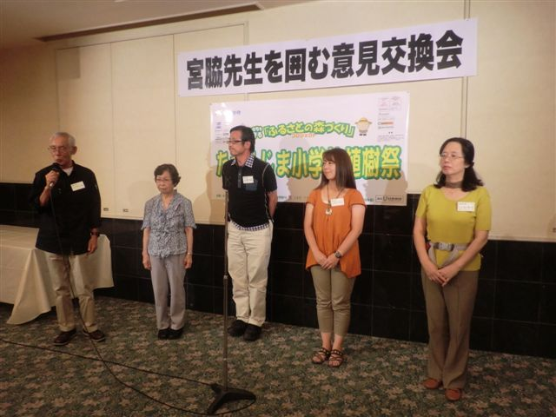
田村さんと高木さんは春には会えなかったが、まじぇる会の皆さんへの案内をお送りくださるなど、小樽の植樹祭の為にご協力頂いており、今回お越しいただきとても嬉しかった。

旗野さんと大久保さんは、小樽の西條産業の西條社長夫妻と三菱商事で同僚だったとのことで、いつもご参加くださいまして、準備作業もお手伝い頂きご指導頂いています。

まじぇる会の若手鈴木さんはＯＬで、会社の休みの調整が本当に大変だと思いますが、いつも事前の準備から参加して頂き、植樹の基本を教えてくださり、今や小樽メンバーの一人のように親しみを感じて接してしまう。
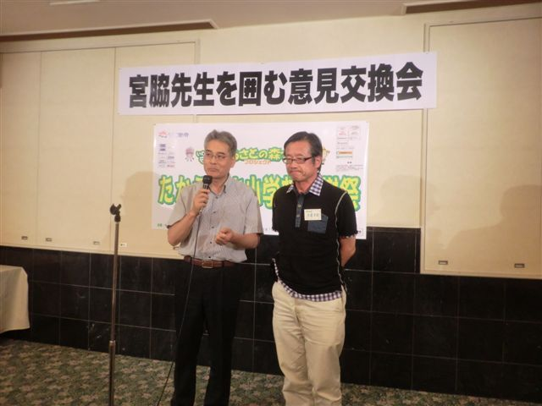
そして初めて参加の㈱三五の後藤さんは、小樽の植樹はきっと楽しいだろうからと、苫小牧の三五北海道の社長をお誘いして参加してくださった。㈱三五北海道の植樹祭に“北海道千年の森”のメンバーが参加したことへのお礼も兼ねていたようだ。“北海道千年の森”ということは、小樽だけでなく全道各地で植樹活動が広がって行かなければならない。その意味においても、宮脇方式に賛同し苫小牧でも植樹が行われていることを大いに喜びたい。
谷会長は残念ながら参加できませんでしたが、茅ヶ崎の空の下で“まじぇる会”を取りまとめ、心から小樽の植樹祭を気にかけて頂いたとお聞き、谷会長にもまじぇる会の皆様にも心から感謝を申し上げ、そして、小樽のメンバーがまじぇる会の皆さんとお会いできる喜びも伝えたいと思った。
熊沢歯科スタッフは、プロジェクトの事務局のように市川さんと連絡を取りながら宣伝効果のある企画をしてくれている。そのメンバーにちゃっかりと参加して挨拶をしていたのが三ッ山病院の内科医、中井先生だった。前回は“メダカのコタロー劇団”の企画・運営・接待など責任をもってやって下さっていた。
青年会議所が勢ぞろいする。このメンバーはいつも心強い。植樹の準備までの労働力はこのメンバーが中心になってやってくれる。きっとこの若いメンバーの力がなかったら、植樹の会はスムースにはいかないことだろう。高木理事長の「子どもたちと一緒に楽しくやっていきたい」という挨拶にメンバーの気持ちが入っているように思った。今回のたからじま小学校の責任者は太田君だ。謙虚な人だが実行力があり責任を持って物事を進めていく。高島小学校との連絡調整を一手に引きうけてここまで進めてきた。
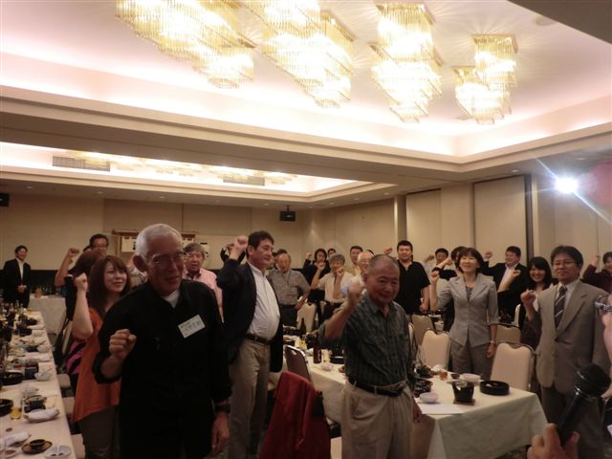
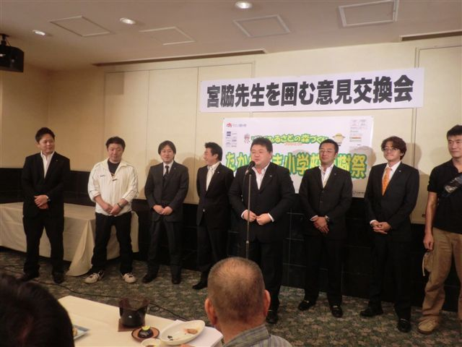
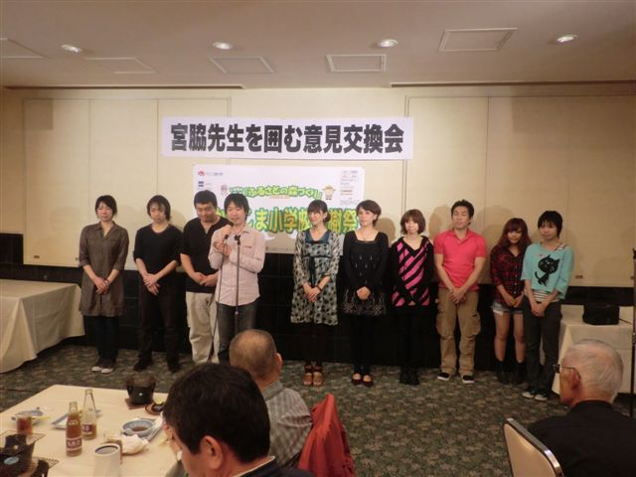
青年会議所のメンバーは、最後に高木理事長の音頭で「しっかり」に続いて「やるぞ、やるぞ、やるぞ、えいー」というシュプレヒコールで〆ていた。

北海道千年の森の会員のメンバーも実に頼もしい。今日の懇親会に出席していない会員も同じだが、北海道千年の森の目的をしっかりと理解して、今では貴重な仲間となって活動してくれている個性的なメンバーだ。
10月8日に開催される幸町の竹下副会長も出席されていた。JCメンバーの安川さんが幸町の住民で、積極的に町内会に働きかけ、『ふるさとの森づくり』・『地域に広げる防災の輪』ということで、幸中央公園で防災訓練も兼ねて植樹をすることになったのだ。竹下副会長のお願いの挨拶に続いて、安川さんからこれまでのいきさつや当日の植樹祭の要領についてお話をされた。
小樽の町内会に植樹の輪が広がることも地元小樽としては嬉しいことだ。ここには千年の森の会員の佐々木さんや井形さんが住んでおり、植樹については誰よりも知識があり有力な幸町の住民として頼もしい。
今回の『メダカのコタロー劇団』は大阪のメンバーだ。メンバーの挨拶は一人一人に個性があり、さすが声優だけあって、頭から抜けるような声を出したり、普段は絶対に聞けないような声で自己紹介をしていた。なぜか明日の公演が子どものように楽しくなってきた。
最後に宮脇先生のご挨拶だ。「皆さんしっかりやりましょう」という一言に、明日への願いが込められていた。そして中村理事長が中座していたので市川さんが会を閉めた。全員でシュプレヒコールだ。「しっかり」の掛け声で「やるぞ・やるぞ・やるぞ」と声高らかに叫んで宮脇先生を囲んでの意見交換会は楽しい余韻を残して散会となった。
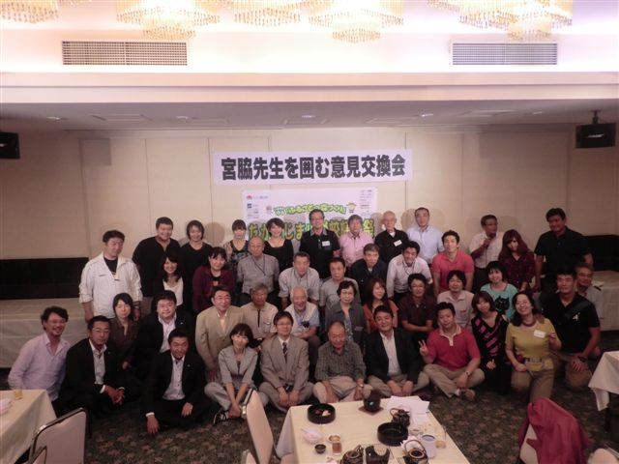

≪ 9月23日（日）植樹祭の当日 ≫
“たからじま小学校”の植樹祭の朝は青空が広がり、空の端に遠慮しているような白い雲が浮かんでいた。この最高の天気は、今日の植樹祭を祝福しているようだ。吉田校長も晴れ男と聞いていたが、小樽で10回の植樹祭が雨に当たらないのは、やはり中村理事長の人徳と言っていいのだろう。しかし、宮脇先生を招いての植樹祭ともなると、やはり功労者は宮脇先生になるのだろうか。
今日の高島小学校は植樹祭だけでなく、父母参観日でもあり、災害時の避難引取り訓練でもあった。子どもたちが登校してきて朝の会が始まった。
今日の植樹をサポートするメンバーが集合し、中村理事長より挨拶があって、各クラスの協力担当者の割り当てが知らされた。今回は一年生から六年生まで二クラスずつある。これまでと違って子どもたちが主役なので、子どもたちがスムースに行動できるようにサポートしなければならない。さっそくマウンドへ行って再点検だ。
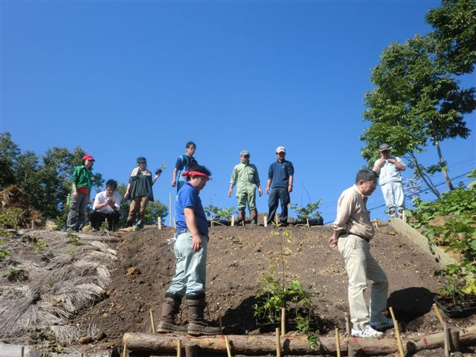
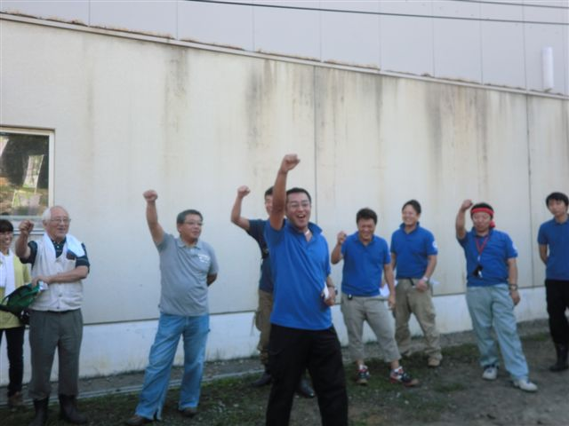
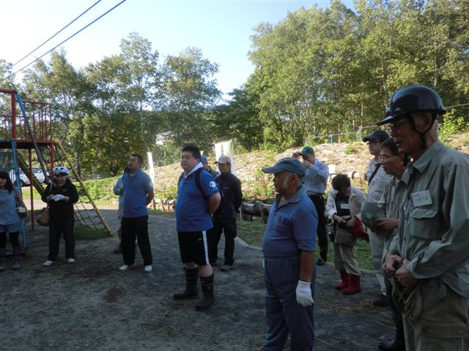
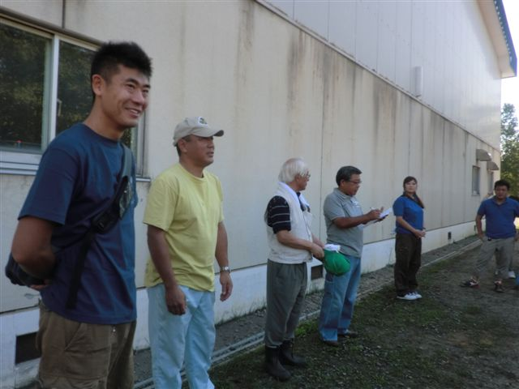
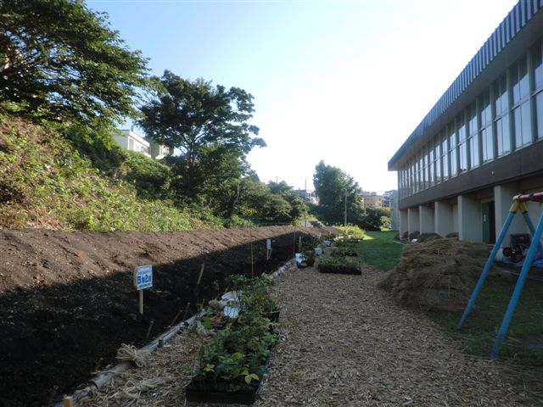

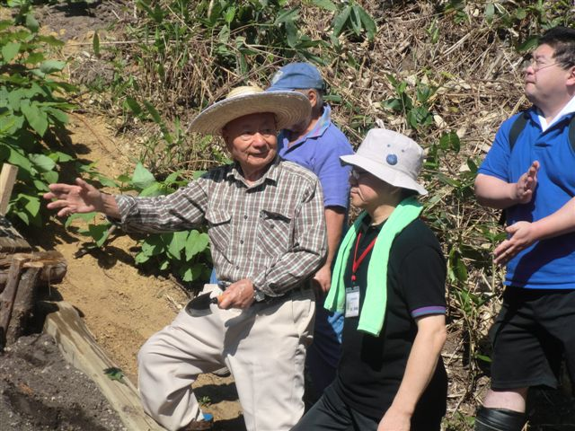
一時間目の8時55分から“メダカのコタロー劇団”による環境劇が始まる。子どもたちが期待しながら体育館に集まってくる。一方、外では担任の先生方が宮脇先生より“リーダー研修”を受ける。

体育館では千年の森メンバーで市議会議員の上野さんが、先生の代りになって司会進行をしていた。体育館いっぱいに響く音響効果に雰囲気は上々だ。体育館の正面にスクーリンがあって、親子と一緒に地球環境を考える劇が始まった。
次々現れるアニメたちがスクーリンに映し出され、マイクの前の声優さんが劇を進めていく。平和なのどかな田園に沢山の生き物が仲良く住んでいる。山の木々が豊富な木の実をプレゼントしてくれる。見事な声優の声に田んぼや川や森に棲むキャラクターが次々登場して子どもたちを楽しませる。そこへ現れた暗闇の大王が森や山の木を無残に切り倒し破壊する。ここで山に木が無くなったらどうなるのかが、子どもたちへの一番の問いかけだ。環境劇はそのことを教えてくれる。

自然破壊は、すべての生物の命を奪うことになるのだ。暗闇大王に立ち向かうメダカのコタロー！ それを応援するアニメたち！ 暗闇大王に勝つには・・・
「木を植えることだ」。そこへ宮脇先生のキャラクターが現れて、「木は生きているのです。優しく植えましょう」と語りかけ、みんなで力を合わせて自然の森を取り戻していくのだ。一緒に同じ目的に向かう森の仲間たち。「パワーハグ」を連呼して会場を盛り上げる。
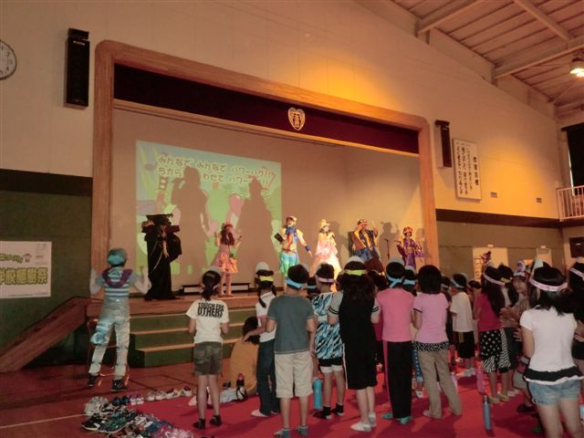
そして、子どもたちの大好きなクイズが始まった。環境劇で木を植える大切さを知った子どもたちは、大きな○の輪を両手で作っては正解に喜びの声を上げる。
一方リーダーとなる担任の先生方はリーダー研修で宮脇先生の指導を受けていた。いつもは子どもに指導する先生が、今日は指導を受けている。一人一人が真剣だ。宮脇先生の前に立ったら真剣にならざるを得ない。それは先生が命を懸けて世界を相手に木を植え続けているからだ。

先生が話す言葉を一言も聞きもらすまいと、苗木の持ち方、植え方と指導が続く。いよいよ苗木は水に浸されて、急斜面のマウンドに木が植えられていく。藁が敷かれ、縄が張られリーダー講習が終わる。
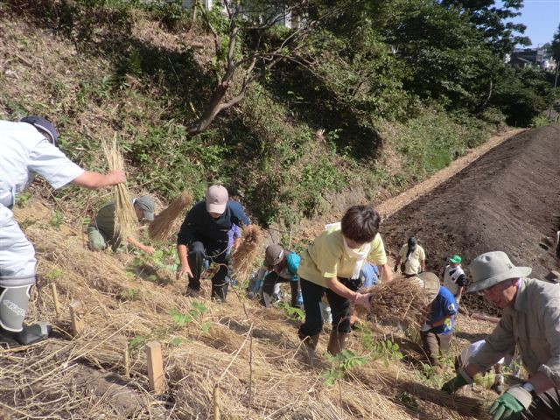
第二時間目は宮脇先生の講演だ。上野議員が担当で子どもたちをできるだけ前に座らせる。子どもたちを全員一度立たせて、前に進ませて座らせて宮脇先生の講演が始まる。一年生から六年生までの子どもたちへの語りかけは難しいものだが、先生の『本物の森づくり』の話は、子どもたちにも納得できるものだった。
父母の方たちもスクーリンに映し出される宮脇方式の木の成長に驚きを感じたようだ。何よりも先生が子どもたちへ植樹の大切さを教えていく真摯な姿勢に感動する。

第三時間目はいよいよ植樹指導が始まった。初めて木を植える子どもたちが多いようだ。いつもと違うのは壇上に子どもたちがいることだ。難しい所は加藤教頭先生が実演する。子どもたちの「ミズナラ・ミズナラ・ミズナラ」と三回叫ぶ声が可愛い。「イタヤカエデ・イタヤカエデ・イタヤカエデ」と次々に木の名前が紹介されていく。宮脇先生が「皆さん、一番大事なことは生きていることです！」と言い、根のはりつめている苗木を大事に優しく手に取って、植え方の指導をしている。
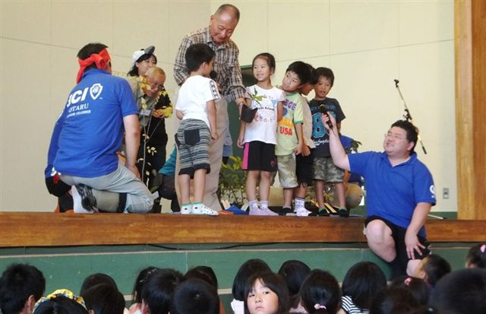
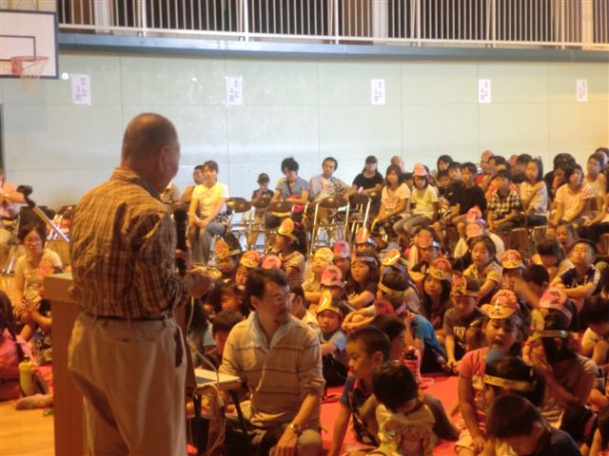

いよいよ植樹会場に向かう。各クラスに割り当てられた“まじぇる会”のメンバーや“千年の森”の会員が担任の先生と打ち合わせをして作業に取り掛かる。
先ず、シャベルを手にした子どもたちをマウンドに適当な間隔で並べる。次に苗木が手渡しで送られる。苗木を手にした子どもたちが直角に穴を掘っていく。低学年は親と一緒に作業をし、高学年になるにつれて自分の力で作業が進められる。
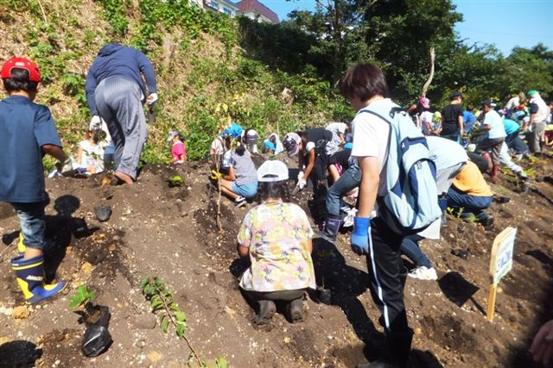
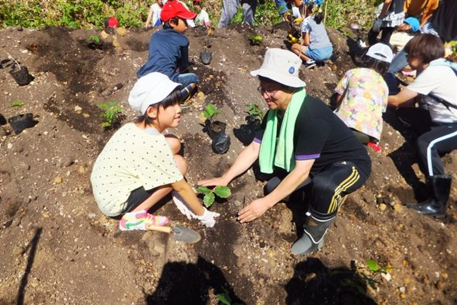
マウンドに高木が植えられて、今度は父母と一緒に低木を植えていく。見事に木が植えられた斜面を宮脇先生が満足そうに点検していく。マウンドに藁が手渡されて、順序良く敷かれていく。「横に敷くんだよ」「そこの場所は土が見えている」とマウンドの下から父母の声が飛ぶ。子どもたちの手で藁が敷かれ、今度は大人の手で縄が張られていく。最後はシャベルを水で洗って、マウンドに水をまいて終わりとなった。

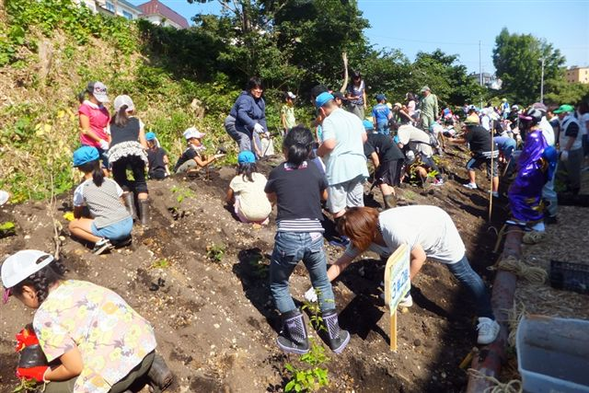
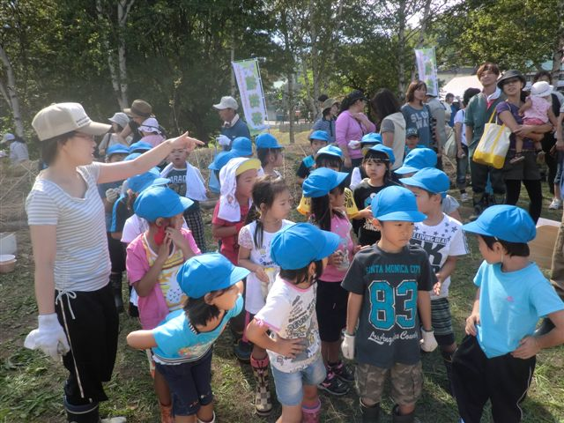

作業が終わってクラスごとに記念写真を撮った。子どもたちにとって最高の思い出の写真となっていくのであろう。更に、自分の成長と一緒に、自分たちが植えた木の成長を間近に見ることができるだけに一生の思い出になっていく事であろう。

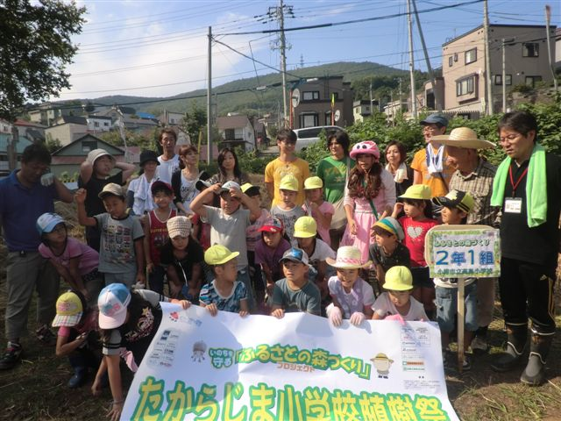
全校児童の植樹が終わって、三々五々昼食を食べに運動場に向かう子どもたちは満足そうな顔をしている。運動場にはおにぎりが二個待っている。お茶が手渡され、美味しそうに食べている子ども達。未来の地球を守るために大事な仕事をしてくれたのだ。
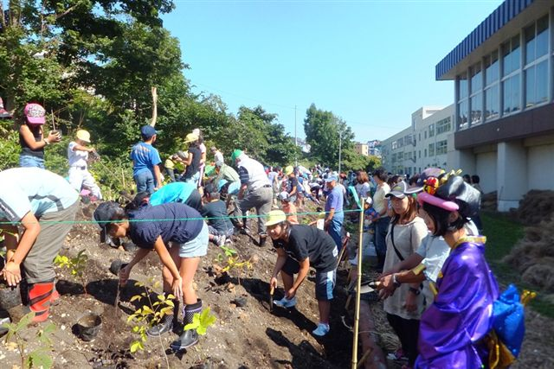

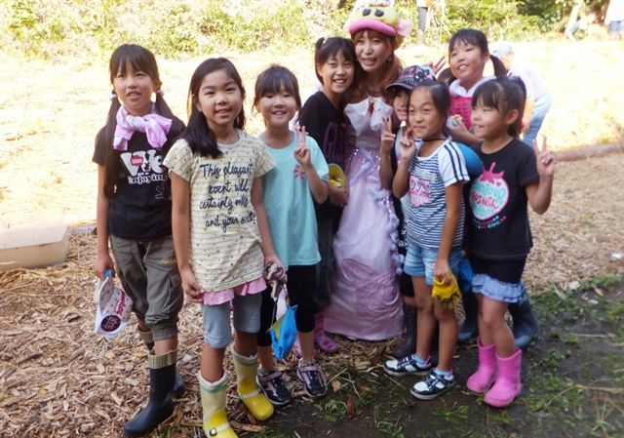
昼食の時間になって空が怪しくなってきた。いつの間にか青空が無くなって、雨雲さえ見えてきた。まるで植樹の終わり待ち構えていたように、雨さえ降ってくる気配がしてきた。そして食事が終わる頃遠くで雷が鳴りだした。

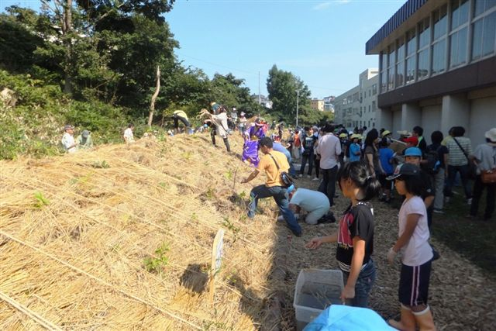

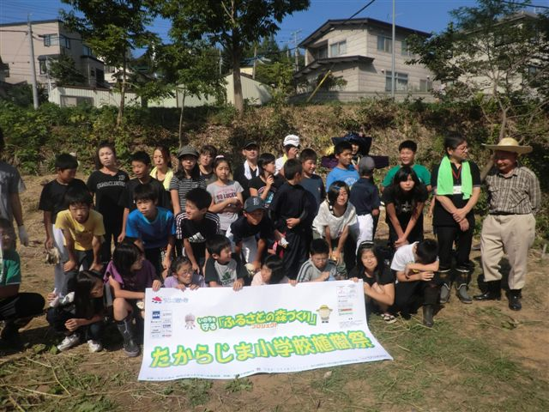

植樹の後の雨は大歓迎だ。しかし第5時間目は地震を想定しての防災訓練が始まる。消防署からも消防車が出動し、消防署員の指導で避難訓練が始まった。クラスごとにグラウンドに子どもたちが集合する。
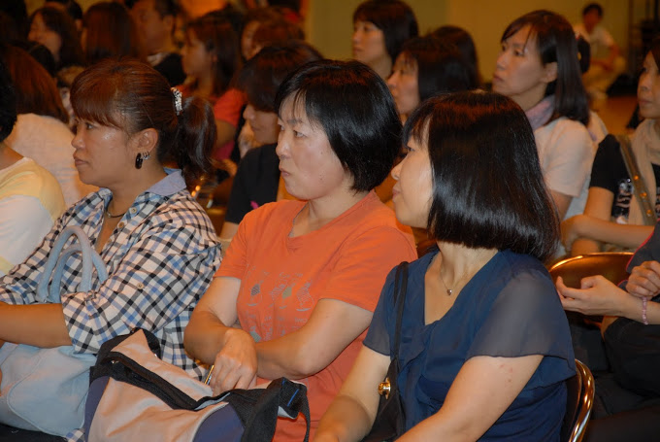
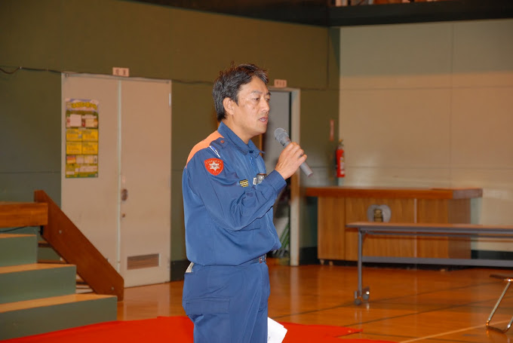

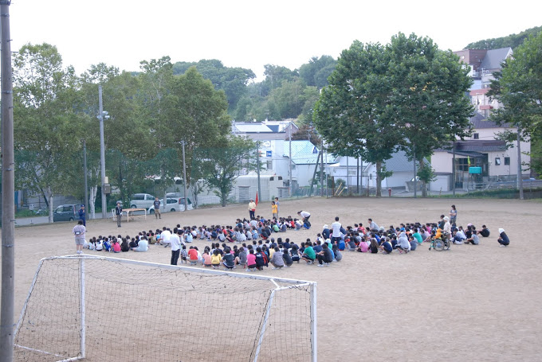
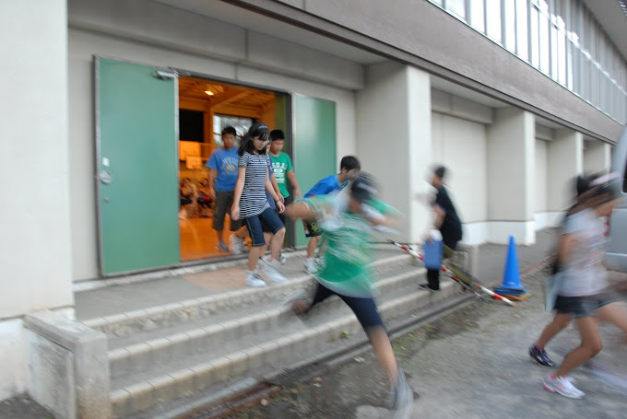
もし地震が発生して津波が来た場合の保護者との対応を考えての練習だ。雨がポツポツ降ってきた。東日本大震災で大きな被害を受けた学校もあったこともあり、地震が来た時の対応や父母への引き渡しなどが防災訓練の主眼だった。

子どもたちは防災林を自らの手で作り、自然の災害に向けての心構えを今日の一日の授業で貴重な体験をしたのであった。

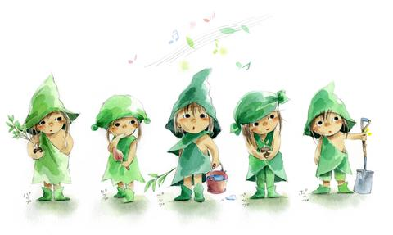
防災訓練が終わって児童が校舎に入ると、まるで自然の恐ろしさを教えてくれるように大きな雷の音と共に大きな粒の雨が降ってきた。これで522名（児童324名）が参加して1500本・潜在広葉樹21種を植えた、親子での“たからじま小学校”植樹祭が終了したのであった。参加頂いた子ども達、ＰＴＡそして運営をお手伝い頂いたスタッフの皆さんに心から感謝申し上げます。
